**ALTERNATIVAS DE DESARROLLO EN UNA ECONOMÍA ABIERTA.**

**EL MODELO DE HOLLIS B. CHENERY Y MICHAEL BRUNO.**

Mario Antonio Quintana de la Vega

Facultad de Economía, UNAM

[mario.ant.quintana@gmail.com](mailto:mario.ant.quintana@gmail.com)

**RESUMEN**

En los últimos años México se ha caracterizado por un pobre desarrollo económico. En el trabajo se analiza la metodología planteada por Hollis B. Chenery (1918-1994) y Michael Bruno (1932-1996) en “*Development Alternatives in an Open Economy: The Case of Israel*” de 1962, con el fin de adaptarla en un trabajo posterior al caso mexicano en el periodo reciente.

La metodología considera tres tipos de variables: endógenas, de control o instrumentales y exógenas predeterminadas. Con las cuales se plantea un modelo reducido del comportamiento del producto sujeto a tres restricciones: balanza de pagos, capital y fuerza de trabajo. Se hace un análisis gráfico-analítico de estas tres restricciones, cabe señalar que Chenery y Bruno asumen que la restricción fuerza de trabajo no representa un límite para el crecimiento de un país en desarrollo.

**PALABRAS CLAVE:** *desarrollo económico, divisas, capital, trabajo, México.*

**CLASIFICACIÓN JEL:** F41, F43, O11

**INTRODUCCIÓN**

El estudio del desarrollo económico es sin duda alguna uno de los tópicos de mayor relevancia dentro del análisis económico, tema que resurgiría con gran impacto en años posteriores a la segunda guerra mundial –recordemos que estos temas son desarrollados y discutidos desde el planteamiento de la que hoy en día conocemos como teoría clásica que data del siglo XVIII– momento en que se trataba de reproducir el crecimiento económico que se presentó en naciones tales como Alemania, EE.UU., Francia, Inglaterra y Japón hacia regiones que presentaban un lento crecimiento económico y bajo nivel de vida, era el caso presente en África, América Latina, Asia e incluso Europa Oriental. Donde en estas últimas se consideraba que la estructura económica de los países y su relación con el exterior, eran los elementos que limitaban su desarrollo

De acuerdo al Banco Mundial[1], Chenery se doctoró en economía por la Universidad de Harvard en el año de 1950 y se desempeñaría como profesor universitario en diversas universidades de EE.UU., entre ellas Stanford y Harvard, además de trabajar en diversas agencias de gobierno en Francia, Italia y EE.UU. en el año de 1970 llegó a desempeñarse como Asesor Económico de Robert McNamara, quien era presidente del Banco Mundial, cargo que ocuparía hasta octubre de 1972, año en que pasó a ser Vicepresidente de Políticas de Desarrollo y, mayo de 1982 fue nombrado como Vicepresidente de Investigación Económica y de Personal ambos cargos dentro del Banco Mundial, este último al cual renunciaría para septiembre de ese mismo año para regresar a la Universidad de Harvard como profesor. Chenery murió el 1ero de febrero de 1994.

Dentro de las aportaciones de este autor hacia el análisis del desarrollo económico se encuentran análisis de políticas industriales, comerciales y estructurales de diversas economías, cuyo uno de los objetivos –y que para este texto será el eje fundamental– fue identificar los limites al crecimiento para una nación en base a tres elementos, los cuales son las divisas que se estudian con la balanza de pagos, capital que se analiza con el ahorro y la demanda de la fuerza de trabajo. De tal forma que se identifica una brecha de divisas, una brecha de capital y se considera la existencia de desempleo razón por la cual se inhabilita la existencia de una brecha cuyo origen sea el mercado laboral. Siendo este el fundamento de los modelos de dos brechas –*two gap model*- una de las máximas aportaciones de Chenery para el estudio del desarrollo económico. Mientras que Michael Bruno[2] (1932-1996), fue un economista israelí nacido en Alemania, estudió matemáticas y economía en la Universidad de Cambridge y se doctoró en economía en la Universidad de Stanford en la década de los cincuenta, al finalizar su doctorado regreso a Israel en donde fue jefe de investigación del Banco de Israel y desde el año de 1963 hasta su muerte se desempeñaría como académico en el departamento de economía de la Universidad Hebrea de Jerusalén. Bruno es recordado como un estudioso del desarrollo económico y propulsor de los programas antiinflacionarios, ya que para combatir la inflación ejecuto un plan de eliminación de las expectativas inflacionarias, fenómeno común en países menos desarrollados que generalmente se abordaba con políticas de austeridad de largo plazo. Siendo este todo un éxito y por el cual sería felicitado por Stanley Fischer, subdirector gerente del Fondo Monetario Internacional (FMI). Dicho programa fue imitado en gran parte de América Latina e inspirar y planteo la “*terapia de choque*” que más tarde sería aplicada a las economías en transición en Europa del Este, sobre todo Polonia y la República Checa.

**MODELO BASE DE CHENERY Y BRUNO**

En el año de 1962 Chenery y Bruno publicaron el artículo “Development Alternatives in an Open Economy: The Case of Israel” en *The Economic Journal Vol 72. No. 285 (Mar5., 1962) pp 79-103.)*. Texto base del modelo que plantea que hay dos formas para el estudio de las naciones, la primera tiene como objetivo el estudio de las naciones desarrolladas, contemplando elementos tales como:

1. La oferta de factores existentes, sean estos: mano de obra, capital y bienes.
2. Tasa de crecimiento poblacional.
3. Tasa de ahorro.
4. La eficiencia del uso de los factores y su cambio en el tiempo.

Mientras que para el caso de las naciones menos desarrolladas, se han de contemplar los cuatro elementos antes mencionados junto a tres elementos adicionales, los cuales son:

1. El flujo de recursos extranjeros, considerándose lo ideal el exceso de las importaciones sobre las exportaciones.
2. La composición de la demanda, considerando la demanda presente y la futura.
3. Y la habilidad de planificación de actividades para el desarrollo.

Idea de la cual se desarrolla una investigación documentada a partir de indicadores económicos y cálculos correspondientes, con los cuales se construirán doce ecuaciones de las cuales siete de ellas describen la estructura de la economía, otras tres especifican las limitaciones de los recursos y las dos últimas consisten en ser exclusivamente de definición.

Siguiendo lo anterior tenemos el modelo inicial es:

1. La *función de producción agregada*. Reconoce la sustitución entre trabajo y capital, que solo puede tener lugar en un periodo de tiempo y depende en gran medida de la adquisición de nuevo equipo, bajo el supuesto de que ambos insumos son necesarios en proporciones fijas en cualquier momento, esto con la finalidad de simplificar una tendencia que sea asociada únicamente con la mano de obra disponible en la economía considerada.

Además de suponer que el producto se encuentra limitado por los insumos complementarios que se agoten primero, para el caso de naciones en desarrollo esta situación generalmente ocurre con el capital, de forma que se es necesario escribir la función de producción como dependientes del acervo de capital y la eficiencia de su utilización.

$V_{n}=V_{0}+\overline{β}\left({\overline{K}}_{0}-{\overline{K}}_{n}\right)+β(K_{n}-K_{0})$ (1)

Donde $β$ representa el producto medio por unidad de incremento del acervo de capital. Mientras que el segundo término de esta ecuación permite reducir el nivel de exceso de capacidad ${\overline{K}}_{0}$.

1. *Demanda labora*l. La demanda de trabajo depende del nivel de producto y el incremento de la productividad media del trabajo.

$L_{t}=λ_{0}{(1-l)}^{t}V_{t}$ (2)

Donde $λ_{0}$ es el insumo medio por unidad de producto al inicio de un periodo y $l$ es la tasa anual en que este disminuye. Por tanto la estimación de $l$ debe anticipar el producto, de forma que ha de incluir el efecto tanto de la sustitución y el cambio tecnológico.

1. *Demanda de las importaciones*. La demanda de las importaciones depende de cinco componentes de la demanda total:

$M_{t}=μ_{c}^{r}C_{t}+μ_{g}^{r}G_{t}+μ_{i}^{r}\left(I_{t}+R_{t}\right)+μ_{e}^{r}E_{t}$ (3)

Donde cada coeficiente de las importaciones $μ^{r}$ se deriva de la proporción de abastecimiento según la oferta nacional y las importaciones de cada sector. De tal forma que los coeficientes $μ^{r}$ representan las importaciones totales requeridas directa e indirectamente de la demanda. Mientras que las proporciones futuras se derivan del tipo de cambio $r$; esperándose que si el tipo de cambio resultase mayor a lo previsto, se dará lugar a la sustitución de importaciones, lo cual resultara en una caída de los coeficientes de importación.

1. *Remplazo*. La sustitución de capital depende de la edad o vida estimada de los acervos de capital presentes en diferentes sectores de la economía. De forma agregada, esta relación puede ser representada por la relación:

$R_{t}=R_{t}(K_{t},K_{t-1},K_{t-2},…)$ (4)

Aunque en la práctica $R_{t}$ es estimada sobre una base sectorial.

1. *Ahorro*. El ahorro nacional bruto se encuentra sujeto al nivel de ingreso per cápita, la distribución funcional y la política fiscal del gobierno. Por lo que en este modelo se asume una relación global entre estos factores de la siguiente forma:

$S_{n}=S_{0}+s(V_{n}-V_{0})$ (5)

De tal forma que la propensión marginal al ahorro, representa los efectos combinados de la política fiscal, los cambios en la distribución del ingreso y otras medidas de política que afluirán sobre el nivel de ahorro.

1. *Oferta de trabajo*: La oferta de trabajo se determinada a partir del incremento natural de la población más la inmigración neta, de forma que para simplificar el resultado se plantea de forma exponencial:

$N_{t}=N_{0}{\left(1+γ\right)}^{t}$ (6)

1. *Exportaciones*. El nivel total de exportaciones es la suma de los productos y servicios individuales exportados, los cuales están sujetos al tipo de cambio y precios en el extranjero.

$E_{t}=Σ_{i}E_{i}(r,P_{ei},t)$ (7)

1. *Equilibrio entre ahorro e inversión*:

$S_{t}+F_{t}=I_{t}+R_{t}$ (8)

1. *Equilibrio en la balanza de pagos*:

$M_{t}=E_{t}+F_{t}$ (9)

Donde $M_{t}, E_{t}yF_{t}$ son medidas en precios constantes del país de estudio.

1. *Equilibrio en el mercado laboral*:

$L_{t}=(1-u)N_{t}$ (10)

Donde la tasa de desempleo $(u)$ es la variable objetivo.

1. *Formación total de capital neto*:

 (11)

Con el fin de expresar el modelo en términos iníciales y finales de valores anuales únicamente, se puede expresar la ecuación (11) de la siguiente forma:

$I_{n}=ρ(K_{n}-K_{0})$ (11a)

Ecuación que puede sustituir la ecuación (11); donde $ρ$ está sujeta a la tasa de crecimiento de la inversión y la duración del periodo de planificación, supuestos necesarios para hacer la a la variable $I_{n}$ como determinada.

1. *Producto nacional bruto*.

$V_{t}=C_{t}+G_{t}+I_{t}+R_{t}+E_{t}-M_{t}$ (12)

**MODELO REDUCIDO**

Los autores plantean una forma reducida de este modelo de política como un conjunto de ecuaciones que involucran las variables de política exclusivamente, es por ello que eliminan las variables endógenas por el hecho de considerárseles irrelevantes para el objetivo del modelo. Por lo que el modelo se reduce a solo cuatro ecuaciones con ocho variables, en donde los términos entre corchetes se han de considerar como constantes.

$V_{n}≤\left[\frac{N_{0}{\left(1+γ\right)}^{n}}{λ_{0}}\right]\frac{\left(1-u\right)}{{\left(1-l\right)}^{n}}$ (13)

$V_{n}≤\frac{\left[\frac{ρ}{β{\overline{V}}_{0}}+S_{0}-R_{n}\right]-sV_{0}+F_{n}}{\left(\frac{ρ}{β}\right)-s}$ (14)

$V_{n}≤\frac{\left(1-μ_{e}\right)E_{n}+\left(1-μ_{c}\right)F_{n}+\left(μ_{c}-μ_{g}\right)G_{n}+\left[\left(μ_{i}-μ_{c}\right)\left(\frac{ρ}{β{\overline{V}}_{0}}-R_{n}\right)\right]}{μ_{c}+\frac{\left(μ_{i}-μ_{c}\right)ρ}{β}}$ (15)

$C+G=\left(1-s\right)V_{n}+\left(s-s_{0}\right)V_{0}$ (16)

Donde: $S_{0}=s_{0}V_{0}$ y ${\overline{V}}_{0}=\overline{β}\left({\overline{k}}_{0}-{\overline{k}}_{n}\right)+V_{0}$

Partiendo de las últimas cuatro ecuaciones, los autores plantean tres panoramas bajo los que se plantea un programa de desarrollo sujeto a las variables instrumentales de control gubernamentales, bajo el supuesto en que las estrategias de desarrollo están basadas en las variables de política de un periodo de años. Por lo que el modelo agregado se complementara con un análisis de la composición de la demanda y limitaciones de recursos. De ahí que las ecuaciones (13), (14) y (15) corresponden a las tres condiciones de equilibrio del modelo, sean estas mano de obra, capital y divisas respectivamente.

De forma que cuando no se pone ningún límite a la variable de entrada de capital extranjero (F en ecuación 15) la fuerza de trabajo (N en ecuación 13) proporciona el último límite al crecimiento porque las otras dos ecuaciones se pueden satisfacer por el aumento de los préstamos provenientes del exterior. De tal forma que con una $F$ dada, existirían tres límites.

La ecuación (14) corresponde a la ecuación Harrod-Domar, la cual al asumir un periodo de un año, no hay exceso de capacidad y la igualdad entre la tasa de ahorro marginal y la tasa de ahorro media (neta). La ecuación se podría expresar como:

$\frac{ΔV}{V}=βs+β\frac{F}{V}$ (14a)

$V_{n}=\frac{V_{0}+βF_{n}}{1-βs}$ (14b)

El significado de los límites de la balanza de pagos puede ser aclarada si asumimos que todos los coeficientes de importación, $μ_{i}$ son iguales y si tomamos de nuevo un periodo de un año. De tal forma que el resultado será:

$V_{n}=\left(\frac{1-μ}{μ}\right)(E_{n}+F_{n})$ (15a)

**EL CASO DE ISRAEL, PERIODO 1950-1959**

En el modelo original planteado por Chenery y Bruno, aplican la metodología antes mencionada al caso de la joven nación de Israel para el periodo de 1950 a 1959. Obteniéndose los siguientes resultados.

Equilibrio de pleno empleo

13’) $V_{n}=4990 {(1-u)}/{{\left(1-l\right)}^{s}}$

Equilibrio ahorro-inversión

14’) $V_{n}={2760+F_{n}-4010s}/{0.608-s}$

Equilibrio de la balanza de pagos

15’) $V_{n}=3.73F_{n}-0.38G_{n}+5440$ para $r=3.5 , E_{n}=1400$

Consumo total

16’) $C_{n}+G_{n}=\left(1+s\right)V_{n}+(s-0.10)4010$

Con lo anterior se puede considerar al modelo, como conveniente para mostrar las combinaciones de posibilidades de variables instrumentales que pueden ser consideradas por los hacedores de política, definiendo un programa viable como un conjunto de valores en que: i) las ecuaciones 13), 14), 15) y 16) se satisfacen y ii) cuando las variables no controladas caen fuera de un rango predeterminado. Los factores que se toman en cuenta para decidir el rango de valores a considerar para las vías controladas son:

1. La probabilidad de que el apoyo político a cualquier gran cambio de las condiciones actuales, tales como un cambio en la distribución del ingreso o una reducción en la tasa de aumento en el consumo.
2. Algunas de las implicaciones económicas no incluidas en el modelo agregado, como el aumento de la producción en industrias individuales y las competencias y los recursos específicos necesarios.
3. La viabilidad administrativa de diversas medidas, tales como límites para el consumo, la estimulación de las exportaciones, etc.

Se asumen generalmente tres valores para las variables controladas, los cuales son:

1. Un valor mínimo, para representar una evaluación pésima de las posibilidades futuras.
2. Un valor intermedio, usualmente basado sobre la base de la tendencia pasada o un pronóstico especifico.
3. Un valor máximo más optimista, en el cual la probabilidad de un aumento adicional es demasiado pequeño para ser considerado durante la planificación.

Como se indicó anteriormente, el significado de estos límites varía con la naturaleza de la variable controlada. El gasto público y el nivel de desempleo se toman como objetivos fijos, por lo que sólo un valor se estima. La tasa de ahorro y aumento de la productividad son determinados social e institucionalmente, así como los factores económicos; el rango refleja incertidumbre en cuanto a la capacidad de lograr cambios estructurales y su en los cambios económicos que se están produciendo. El tipo de cambio y el endeudamiento externo, por otro lado, son variables instrumentales puras cuyos límites son fijados por consideraciones de bienestar. Dichas variables instrumentales de control gubernamental, que son asumidas como límites son:

1. Tipo de cambio efectivo $\left(r\right)$.
2. Flujos de capital extranjero $\left(F\right)$.
3. Tasa de ahorro marginal $\left(s\right)$.
4. Crecimiento de la productividad del trabajo $\left(l\right)$.
5. Nivel de desempleo $\left(u\right)$.
6. Gasto corriente de gobierno (G).

Cabe destacar que las estimaciones son en gran medida una cuestión de criterio, y no generan ninguna justificación detallada de ellas. Es por ello que algunos de los factores relevantes son tales como:

El *tipo de cambio*, el cual se utiliza en el análisis sectorial como base para estimar el grado de sustitución de importaciones y exportaciones, por lo tanto sólo aparece indirectamente en el modelo agregado.

Los límites del *nivel del crédito externo*, son la base para las estimaciones de la capacidad de los países para garantizar el crédito.

*Tasa de ahorro derivado del incremento del producto*, que ha pasado a los ingresos del gobierno y el ahorro privado de los últimos cinco años.

*Productividad del trabajo*, es incluida como una variable controlada por que es necesario considerar las posibilidades en cuanto a su comportamiento futuro.

*Pleno empleo* es tomado como un objetivo fijo, porque el valor del desempleo (u) es estimado.

*Gasto corriente de gobierno*, es otro objetivo fijo por la idea de mantener los gastos de defensa y bienestar social.

En base a lo anterior los autores proponen encontrar un conjunto de programas de desarrollo que satisfagan las ecuaciones del modelo reducido y se encuentren dentro de los límites predeterminados para las variables controladas; dicho análisis es presentado sobre un plano de dos dimensiones, tomando a V como una variable controlada y trazan las curvas que resultan de la configuración de cada una de las otras variables controladas en su valor máximo y mínimo. Argumentando que la razón por cual se debe disponer de V como uno de los ejes, es que se trata del principal determinante del bienestar social y refleja directamente el efecto de la variación del bienestar por cada restricción, mientras que S y E se utilizan como ejes en lugar de las variables instrumento s y r que las determinan, porque se pretende que los límites sean lineales.

Algebraica el procedimiento antes mencionado consiste en encontrar un punto de intersección, en la que dos variables (s y F) se encuentran en uno de sus límites y los otros dos (I y E) están dentro de ellos. Entonces podemos resolver a su vez de las otras intersecciones y entre ellos escoger aquellos que forman el área factible. Siendo así como los autores muestran las soluciones para el caso de Israel en seis vértices dadas por puntos 1-6 en la tabla 1.

Las implicaciones económicas de las diversas restricciones se pueden mostrar, partiendo de la hipótesis improbable (para Israel) de que no habrá ninguna entrada de capital extranjero dentro de cinco años; las exportaciones se toman por su valor medio de 1150 y *l* en su valor mínimo de 0.03. La solución correspondiente se muestra como el punto 10 en la tabla. Siendo en este punto, cuando la balanza de pagos es el factor limitante y el límite de ahorros es redundante. Mientras que, la escasez de las importaciones permitiría un aumentando en el producto de sólo un 9% por encima de su nivel de 1959, que está muy por debajo del aumento del 18% que se permita la disponibilidad de ahorro bajo el supuesto más pesimista, que se muestra en el punto 9.

Tabla 1. Soluciones seleccionadas para el modelo

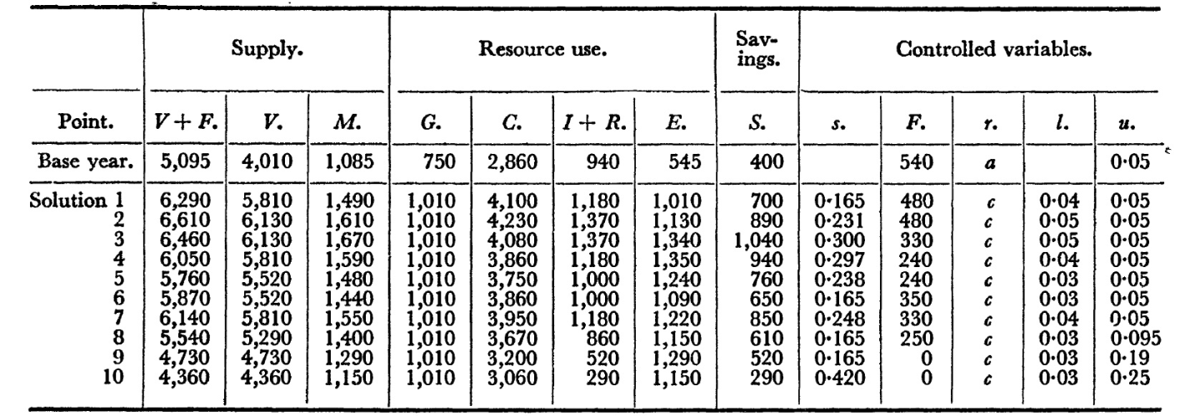

Fuente: Chenery y Bruno (1962)

Por el contrario si aumenta el capital extranjero a su vez que se mantiene el mismo nivel de exportaciones, se puede pasar del punto 10 sobre $E_{b}$ en cada gráfica hasta que el producto alcance el punto 8 con un valor estimado a 5290, que es la intersección con el límite del ahorro $S_{a}$.

En este punto el hecho de que los requerimientos de inversión han aumentado más rápidamente que las necesidades de importación, hace del nivel mínimo de ahorro el factor más restrictivo. Para mayores aumentos en V, la función principal de los recursos externos es proporcionar capital en lugar de divisas. El aumento necesario en F por unidad de aumento en V es mayor a medida que avanzamos a lo largo de $S_{a}$, que a lo largo $E_{b}$ (Idea que se mostrara en la gráfica 3). En el punto 1 se llega a un nivel de producto de 5810, que es el máximo que se puede lograr sin un aumento en la tasa de ahorro mínimo o un exceso de capital extranjero encima de su límite asumido. En el punto 1, el aumento de la productividad del trabajo es en el valor intermedio de 0.04.

Los autores diseñan tres gráficas para representar los sistemas S-V, E-V y F-V. En cada gráfica se muestran cuatro conjuntos de límites correspondientes a la productividad (*l*), al ahorro (*S*), a exportaciones (*E*) y endeudamiento externo (*F*). En el texto original de comenta la existencia de una cuarta gráfica correspondiente al sistema I-V el cual se ha omitido debido a la asunción de un determinado nivel de desempleo variable e independiente el cual no brindaría una representación semejante a la realidad estudiada.

Gráficas con las cuales se pretende identificar rápidamente el conjunto de los programas posibles. Todo esto a partir de cualquier punto dentro de los límites, por ejemplo a partir del punto 7, se procede en cualquier dirección hasta llegar a un límite máximo o mínimo y se pude continuar con el desplazamiento a lo largo de este límite hasta llegar a otro, que a su vez provoca un cambio en la dirección. Es de esta forma que los autores describen como área factible el espacio resultante de partir del punto 1 en cada gráfica y continuar trazando los limites en el orden 1-2-3-4-5-6-1.

Los segmentos 1-2-3 del límite en cada gráfica se muestran el efecto de aumentar los ahorros de su nivel mínimo a su nivel máximo. En el punto 2 no es posible elevar más el producto porque se alcanza el máximo aumento de la productividad del trabajo. Otros ahorros reducen la cantidad de endeudamiento externo requerido para el mismo nivel de producto y por lo tanto aumenta los requisitos de exportación al mismo tiempo. Este proceso se detiene por el límite máximo de ahorro $S_{C}$. La gráfica 1 muestra que el nivel máximo de exportación $E_{C}$, permitiría una pequeña reducción en F. Se verá en la última sección que bajo diferentes supuestos en cuanto a las propiedades de la función de bienestar social del programa óptimo se encuentra entre el punto 2 y el punto 3 para el supuesto de la productividad optimista (o entre 1 y 4 para el supuesto intermedio).

Los segmentos 4-5-6-1 de la frontera tienen un significado práctico sólo si el aumento de la productividad alcanzable resulta ser menor que el supuesto intermedio de 4%. Mientras que el punto 5 muestra el incremento mínimo de ingresos que debe alcanzarse para mantener el pleno empleo en la menor tasa de aumento de la productividad considera realista. El segmento de 5-6 da otras combinaciones posibles de S, F y E que podría rendir este nivel de ingresos y de empleo.

Gráfica 1. Límite ahorro-producto.

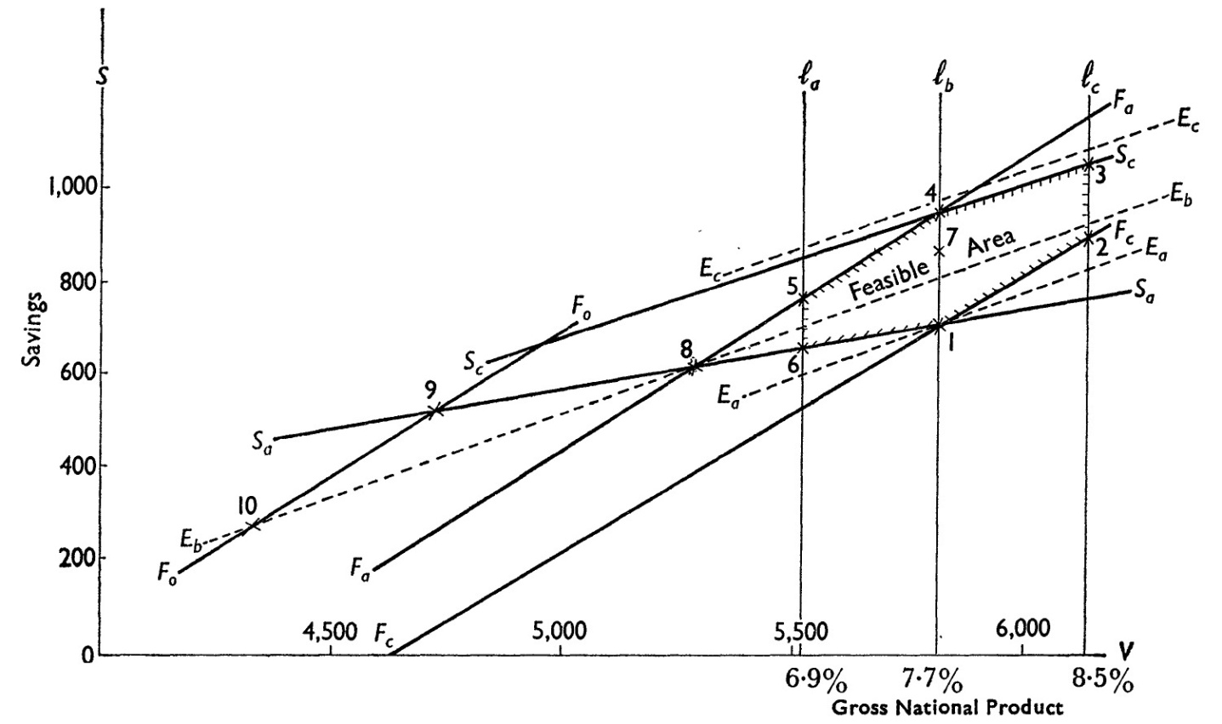

Fuente: Chenery y Bruno (1962)

Gráfica 2. Límite exportaciones-producto.

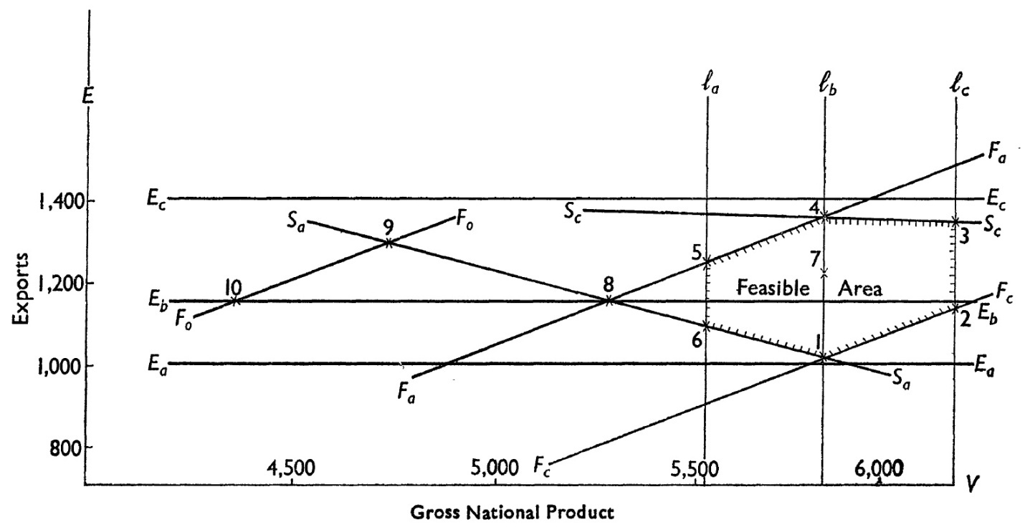

Fuente: Chenery y Bruno (1962)

En la gráfica 3 se revela el doble papel que juega el capital extranjero en el suministro de ahorro y divisas. Supongamos, como lo hicimos en un principio, que $s_{a}$ y $E_{b}$ son los valores máximos de la tasa de ahorro y las exportaciones. Cuando no hay crecimiento en la entrada de capitales, se ha demostrado que una economía es severamente más limitada por la escasez de divisas que por el nivel potencial de los ahorros. Dado que los requisitos de importación aumentan más lentamente que los requerimientos de inversión como aumenta el ingreso, los dos límites se vuelven igualmente restrictivos en la intersección de $S_{a}$ y $E_{b}$ en el punto 8. A mayores tasas de crecimiento la escasez de ahorro es más restrictiva que la oferta de divisas en la tasa de ahorro actual de $S_{a}$. Si el máximo efectivo para las exportaciones fuera dado por $E_{a}$, (que representa casi el doble de E en cinco años), las divisas serían el factor más restrictivo hasta que se alcance una tasa de crecimiento próxima al 8%.

Gráfica 3. Límite endeudamiento externo-producto.

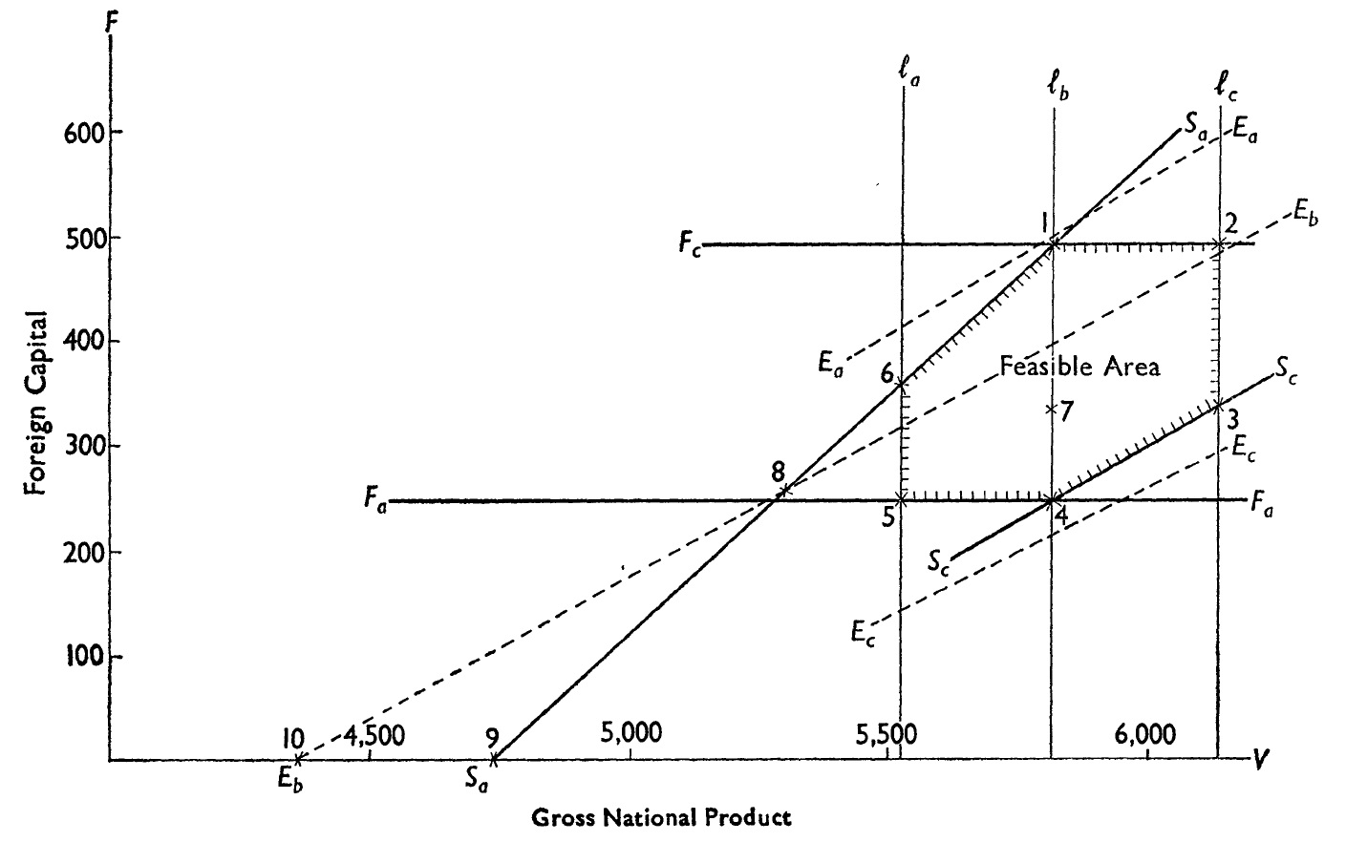

Fuente: Chenery y Bruno (1962)

Por tanto en el estudio aplicado a Israel de 1962, la balanza de pagos parecía determinar la tasa de crecimiento límite de inversión y ahorro.

**¿SE PODRÍA APLICAR ESTA MODELO PARA EL CASO MEXICANO?**

Durante las últimas décadas, México se ha caracterizado por el lento crecimiento económico, por ello que durante la búsqueda a una posible respuesta a dicho fenómeno se localizo el texto elaborado por Chenery y Bruno de 1962, en el cual se analiza el joven Estado de Israel a escasos años de su formación. Con el cual se identificaron grandes similitudes a la situación actual de México hoy en día.

A continuación se mencionan las similitudes entre el Israel en la década de los años cincuenta y la última década en México.

1. *Componente importado*. Dentro de la composición de la oferta y demanda global de cada una de las economías, esta es una de las primeras similitudes que llega a resaltar, el Estado de Israel al encontrarse en construcción gran parte de su oferta de bienes y servicios era sostenida por las importaciones del exterior. Mientras que el caso de México esto mismo ocurre como consecuencia a la abundante importación de bienes y servicios de alto valor agregado los cuales son esenciales para la actividad económica mexicana resultado de las cadenas globales de producción.
2. *Transferencias internacionales y endeudamiento externo*. Estado de Israel recibió gran cantidad de ayuda por parte de organismos internacionales, crédito externo así como donaciones de origen diverso, punto clave para sostener la construcción de la nación. En el caso de México, estas transferencias se han presentado comúnmente en forma de préstamos internacionales otorgados por organismos internacionales y captación de divisas procedentes de Estados Unidos de América (EE.UU.).
3. *Tasa de ahorro superior al 20% respecto al PIB*. En Israel el ahorro llego a representar poco más del 20% del PIB, proporciones similares a las que México ha registrado en los últimos años, para el año 2005 en México la tasa de ahorro fue de 21.6% respecto al PIB y en 2015 se tiene registrado un valor de 22%.
4. *Abundante mano de obra*. Como consecuencia a las 2da Guerra Mundial se presentó una gran oleada de migración por parte de la comunidad judía con destino hacia el recién creado Estado de Israel, movimiento que culmino con la abundancia de mano de obra. Mientras que para el caso mexicano, el denominado bono demográfico ha dotado a la economía mexicana de una abundancia de mano de obra entre 15 y 64 años de edad.
5. *Tasa de desempleo*. Para el periodo de estudio la tasa de desempleo a la cual funcionaba la economía de Israel era próxima al 5% en contraparte en México durante la última década ha mantenido tasas de desempleo oscilantes entre 2.7% hasta 6.4%.

En base a estos cinco puntos mencionados, se considera posible la reproducción de la metodología planteada por Chenery y Bruno para el caso mexicano con información de la última década (2005 a 2015) con la finalidad de llegar a identificar los limites los cuales han restringido el desarrollo de nuestro país, así como plantear diversos panoramas sujetos a tres casos hipotéticos en los cuales las variables instrumentales controladas por el gobierno supongan un panorama pesimista, un generalizado y uno optimista del desarrollo de la actividad económica en México.

**CONCLUSIÓN**

El trabajo de Chenery y Bruno elaborado a inicios de la década de los sesenta se considera innovadora al tratar de construir en base a las generalidades que sostienen el desenvolvimiento de las economías menos desarrolladas, una metodología y un modelo con los cuales por medio de un conjunto de variables de control gubernamental se podría llegar a influir sobre el desarrollo de la actividad económica, con el objetivo de plantear un conjunto de políticas económicas que impulsarían el funcionamiento del sistema económico sujeto a los limites existentes de la economía. Para el caso original, la balanza de pagos parecía determinar la tasa de crecimiento límite de la variable inversión y ahorro.

Además, resulta interesante la existencia de determinadas similitudes entre el Estado de Israel de la década de los cincuenta con la situación en México para el periodo 2005 a 2015, situación que genera cierta curiosidad sobre los resultados a obtener. ¿Cuál será la variable determinante que funciones como limite al crecimiento para el caso mexicano? ¿Cómo será la interacción entre los limites para el caso mexicano? ¿Qué tanto variara el panorama hipotético de una situación pesimista junto al optimista del sistema económico mexicano? Son algunas de las preguntas que se espera llegar a responder al finalizar este trabajo.

**BIBLIOGRAFÍA Y FUENTES CONSULTADAS**

* Bianchi, Eduardo; Szpak, Carolina (2013). *“Cadenas globales de producción: implicancias para el comercio internacional y su gobernanza”* en **Cátedra OMC FLACSO Argentina**, Argentina, FLACSO, mayo 2013, pp. 12. Disponible en: <<http://flacso.org.ar/wp-content/uploads/2014/10/Cadenas-globales-de-producci%C3%B3n-FLA_OMC_18_Cadenas.pdf> >
* Chenery, Hollis B. y Bruno, Michael (1962). “*Development alternatives in an open economy: The case of Israe*l” en **The Economic Journal**, Vol. 72, No. 285 (Mar., 1962), pp. 79-103.
* Heath, Jonathan (2012). **Lo que indican los indicadores: cómo utilizar la información estadística para entender la realidad económica de México**, México, INEGI, 2012, pp.419.
* Hernández, María; López, Rafael; Velarde, Sergio (2013). *“La situación demográfica en México. Panorama desde las proyecciones de población”* en **La Situación Demográfica de México 2013,** México, CONAPO, 2013, pp. 11-19. Disponible en: <<http://www.conapo.gob.mx/en/CONAPO/La_Situacion_Demografica_de_Mexico_2013>>
* Instituto Nacional de Estadística y Geografía [INEGI] (2010). **Estadísticas Históricas de México 2009**, México, 2010. Disponible en: <<http://www.inegi.org.mx/>>
* Instituto Nacional de Estadística y Geografía [INEGI] (2015), **Banco de Información Económica (BIE)**, México, 2015. Disponible en: <<http://www.inegi.org.mx/>>
* Passell, Peter (1996). *“Michael Bruno, 64, Economist and Israel´s Banking Chief”* en **The New York Times**, 31 de diciembre de 1996. Disponible en: <<http://www.nytimes.com/1996/12/31/world/michael-bruno-64-economist-and-israel-s-banking-chief.html>>
* World Bank Group Archives Holdings (2016). “*Chenery, Hollis B.”* Disponible en: <<https://archivesholdings.worldbank.org/chenery-hollis-b>>

1. Véase Hollist B. Chenery en Banco Mundial, en: <<https://archivesholdings.worldbank.org/chenery-hollis-b>>
2. Véase Michael Bruno, 64, Economist And Israel's Banking Chief por Peter Passell, publicado el 31 de diciembre de 1996 en el New York Times, en: <<http://www.nytimes.com/1996/12/31/world/michael-bruno-64-economist-and-israel-s-banking-chief.html>>